Hướng dẫn cài đặt

* Phải cài đặt những phần mềm sau: Neatbeans, SceneBuilder, MySQL Workbench
* Trong MySQL Workbench phải tạo một Schema mới và tạo hai table là “account”, ”user”
* Graphical user interface, text

  Description automatically generatedText

  Description automatically generated with low confidence
* Sau đó import data từ file qlnv.sql: + Import selt – contained file chỉ đến file qlnv.sql

+ Defalt deget schema chọn database qlnv

+ sau đó nhấn import ở cuối

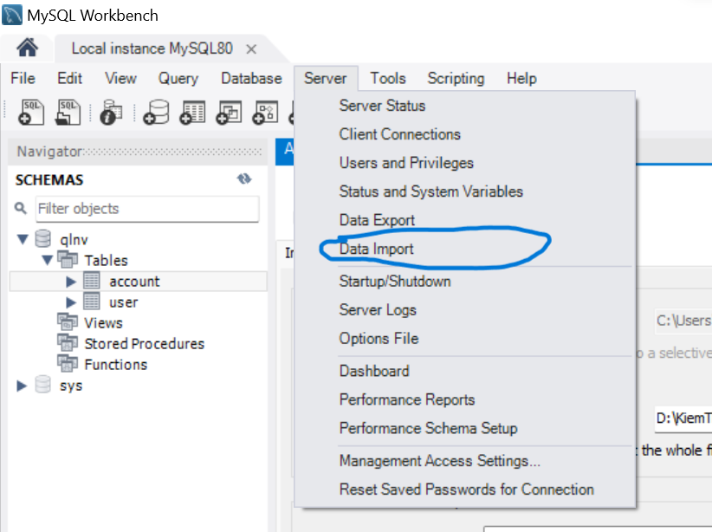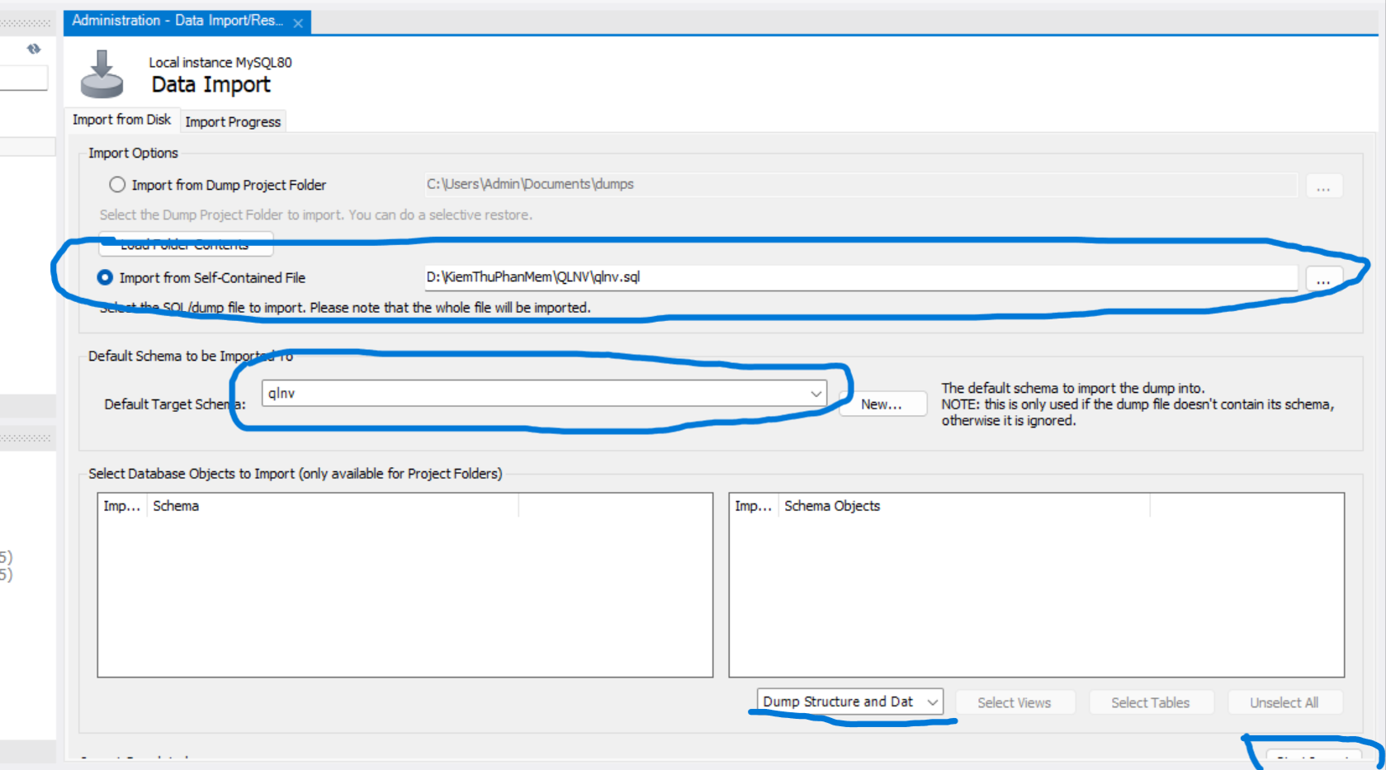

Sau đó phải sửa lại đoạn code trong file jdbcUtils.java trong đoạn url phải sửa “qlnv” thành Schema mà mình mới tạo, và phần password là password của MySQL Workbench